徐汇院区1号楼门诊楼贩售机项目服务需求
- 设备参数及数量
放置于1号楼门诊内，具体位置如下：
区域 | 具体安装位置 | 需求数量
门诊1楼 | 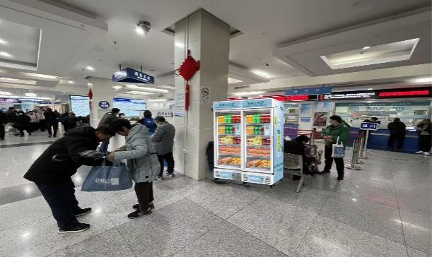  药房休息区 | 1台
门诊3楼 | 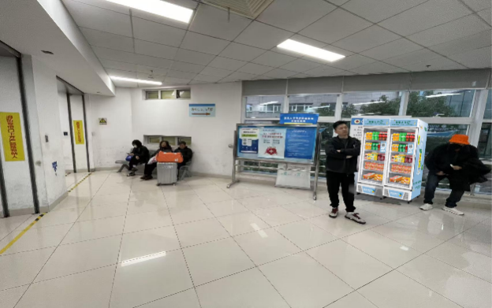  3楼连廊侧面 | 1台
门诊5楼 | 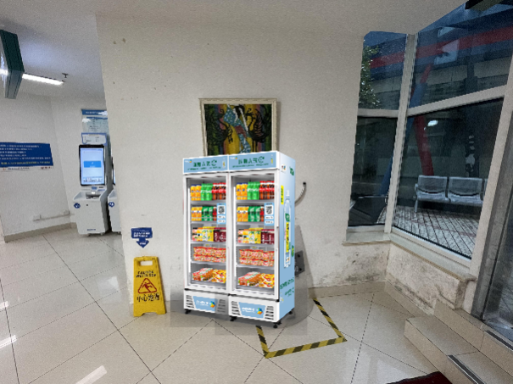  5楼露台通道侧 | 1台
总计 | 3台
- 尺寸：常规双门，不低于900L容积；
- 制冷方式：无霜风冷系统，远程可电子温控，控温范围0℃—10℃；
- 可自由调节货架；
- 选购及支付：支持刷脸或扫码开门取货和支付；
- 符合院内用电要求。
- 服务需求
- 服务商营业范围符合要求；
- 供应产品丰富，能满足院方需求。包括但不限于饮料、食品、纸巾等；
- 所有产品符合国家相关法律规范要求，产品质量由供应方负责；
- 保证每天补货频率，能根据实际销售情况动态调整销售品种；
- 有专人对接院方需求，故障维修响应及时：24小时响应，2个工作日内处理完毕。
- 每周清理货柜并消毒。
- 商务要求
管理费报价要求：按照“元/台/年”支付管理费，拟服务期3年。

